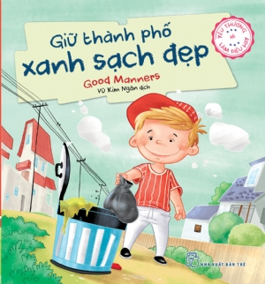

**Tác giả:**

[Good Manners](https://www.nxbtre.com.vn/tac-gia/good-manners-46314.html)

Chẳng ai lại thích sống trong một ngôi nhà đầy rác với bụi. Và cũng chẳng ai muốn sống trong một thành phố như vậy cả. Tất cả chúng ta cần giữ cho thành phố của mình sạch sẽ để không bị lây nhiễm bệnh tật, và tránh được những tác hại của sự ô nhiễm môi trường. Để đạt được điều này chúng ta phải bắt đầu ngay từ khu xóm của mình.

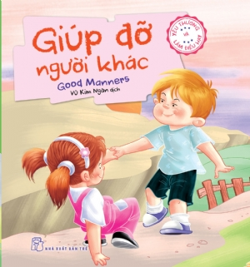

**Tác giả:**

[Good Manners](https://www.nxbtre.com.vn/tac-gia/good-manners-46314.html)

Giúp đỡ người khác là một việc rất quan trọng, vì thế em hãy giúp những người xung quanh khu em sống, cũng như bạn bè và gia đình. Những việc làm nhỏ bé mà em làm để giúp người khác có thể đem lại cho họ nhiều niềm vui hơn em hình dung rất nhiều.

Hãy thử hái một bông hoa cho bà khi bà không tự cúi xuống hái được vì đau lưng, hãy chạy ra chợ mua đồ giúp mẹ khi mẹ đang bận bịu trong bếp, và hãy giúp em của mình làm bài tập xem.

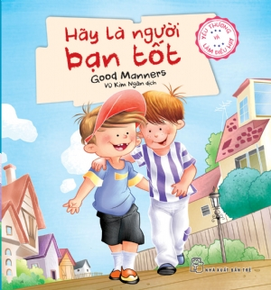

**Tác giả:**

[Good Manners](https://www.nxbtre.com.vn/tac-gia/good-manners-46314.html)

Em có biết vì sao nên là một người bạn tốt không? Em nên là một người bạn tốt bởi đó là cách duy nhất để kết bạn và giữ được những người bạn tốt. Và quan trọng hơn, điều này sẽ giúp em trở thành một người tốt hơn và hạnh phúc hơn. Cuộc sống đã chứng tỏ rằng, càng có nhiều bạn bè thì em sẽ càng hạnh phúc hơn. Vì vậy, hãy là một người bạn tốt với tất cả mọi người, và khi em cần sự giúp đỡ và ủng hộ, chắc chắn em sẽ thấy mọi người sát cánh bên em.

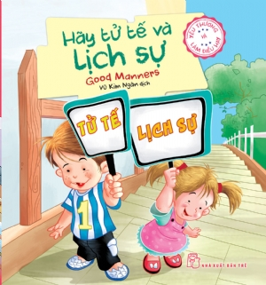

**Tác giả:**

[Good Manners](https://www.nxbtre.com.vn/tac-gia/good-manners-46314.html)

Nếu như mọi người đều tử tế và lịch sự với nhau, thế giới này hẳn sẽ tốt đẹp hơn rất nhiều. Sự tử tế và lịch sự là hai trong số những phẩm chất quan trọng nhất. Tử tế và lịch sự sẽ giúp em không bao giờ gặp rắc rối trong giao tiếp với người khác và trong xử lý các tình huống.

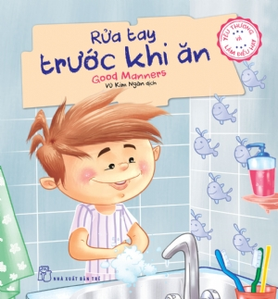

**Tác giả:**

[Good Manners](https://www.nxbtre.com.vn/tac-gia/good-manners-46314.html)

Trước khi ăn quà bánh, trước khi ăn sáng hay lúc đi ăn ở nhà hàng cùng với gia đình, em hãy nhớ  luôn luôn rửa ta

y trước khi ăn nhé. Em có biết, rửa tay trước khi ăn là cách tốt nhất để ngăn vi khuẩn lây lan và giúp em không bị bệnh đấy. Giờ thì em biết rồi nhé. Rửa tay trước khi ăn là một thói quen tốt mà mọi bạn nhỏ đều nên có, nhưng quan trọng hơn, đó là một việc rất tốt cho sức khỏe.

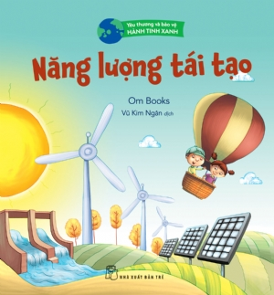

**Tác giả:**[Om Books](https://www.nxbtre.com.vn/tac-gia/om-books-46315.html)

Dịch giả:

[**Vũ Kim Ngân**](https://www.nxbtre.com.vn/dich-gia/vu-kim-ngan-30315.html)

Năng lượng tái tạo ít gây sức ép lên môi trường hơn các dạng năng lượng không tái tạo. Nhưng năng lượng tái tạo là gì? Tại sao năng lượng này lại tốt cho trái đất? Vì chúng sử dụng chính các nguồn từ thiên nhiên và hạn chế tối đa phát thải khí độc gây hiệu ứng nhà kính. Các nguồn năng lượng tái tạo cũng phong phú như: Gió, mặt trời, nước, sinh học. Nên chúng ta cần thay thế nguồn năng lượng bất tái tạo như nhiệt điện, hóa thạch bằng nguồn năng lượng thân thiện tái tạo để bảo vệ sinh thái, bảo vệ trái đất.

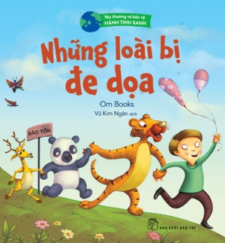

**Tác giả:**[Om Books](https://www.nxbtre.com.vn/tac-gia/om-books-46315.html)

Dịch giả:

[**Vũ Kim Ngân**](https://www.nxbtre.com.vn/dich-gia/vu-kim-ngan-30315.html)

Các hoạt động của con người như chặt cây phá rừng để làm đường, xây dựng nhà cửa, công xưởng... sẽ làm hại đến môi trường. Rác thải của con người cũng làm vấy bẩn đất đai, sông hồ, dẫn đến tình trạng ô nhiễm. Tất cả những điều này đe dọa đời sống của các loài động và thực vật.  
 Con người cần phải dừng lại các việc làm phá hủy môi sinh, nâng cao nhận thức bảo vệ sự sống, bảo vệ hệ sinh thái, bảo vệ các loài sống trên trái đất.

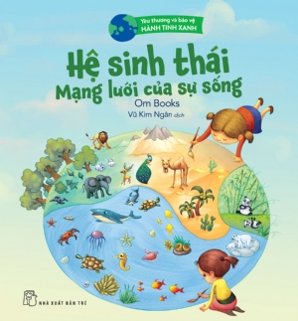

**Tác giả:**[Om Books](https://www.nxbtre.com.vn/tac-gia/om-books-46315.html)

Dịch giả:

[**Vũ Kim Ngân**](https://www.nxbtre.com.vn/dich-gia/vu-kim-ngan-30315.html)

Trái đất ngày càng bị con người tàn phá, dẫn đến các hệ sinh thái cũng bị tàn phá theo. Điều này đe dọa ngôi nhà chung của chúng ta. Nên việc cần thiết phải chung tay bảo vệ hệ sinh thái, tức là bảo vệ môi trường sống của chúng ta. Chúng ta hãy giảm tiêu thụ những loại năng lượng góp phần gây hiệu ứng nhà kính. Hãy tích cực hành động ngay để cứu lấy trái đất, cứu lấy hệ sinh thái. Các em nhỏ có thể làm những việc như: Trồng thêm cây, không xả rác bừa bãi. Đó là những cách đơn giản trước tiên để cứu lấy hành tinh, cứu lấy hệ sinh thái.



**Tác giả:**[Om Books](https://www.nxbtre.com.vn/tac-gia/om-books-46315.html)

Dịch giả:

[**Vũ Kim Ngân**](https://www.nxbtre.com.vn/dich-gia/vu-kim-ngan-30315.html)

Các hoạt động của con người như chặt cây phá rừng để làm đường, xây dựng nhà cửa, công xưởng... sẽ làm hại đến môi trường. Rác thải của con người cũng làm vấy bẩn đất đai, sông hồ, dẫn đến tình trạng ô nhiễm. Tất cả những điều này đe dọa đời sống của các loài động và thực vật.  
 Con người cần phải dừng lại các việc làm phá hủy môi sinh, nâng cao nhận thức bảo vệ sự sống, bảo vệ hệ sinh thái, bảo vệ các loài sống trên trái đất.

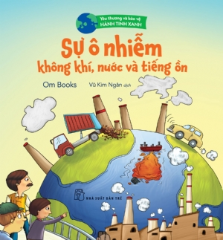

**Tác giả:**[Om Books](https://www.nxbtre.com.vn/tac-gia/om-books-46315.html)

Dịch giả:

[**Vũ Kim Ngân**](https://www.nxbtre.com.vn/dich-gia/vu-kim-ngan-30315.html)

Trái đất của chúng ta đang bị ô nhiễm nghiêm trọng. Ô nhiễm đất do rác thải. Ô nhiễm nước do hóa chất của sản xuất công nghiệp, tràn dầu. Ô nhiễm tiếng ồn do tiếng máy móc, tiếng còi xe. Chúng ta phải ý thức về những nguy hại của những loại ô nhiễm trên, do chúng ảnh hưởng tới đời sống, sức khỏe của chúng ta. Và chúng ta phải hành động cụ thể, thiết thực nhất để ngăn chặn ô nhiễm.

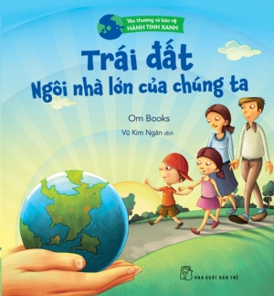

**Tác giả:**[Om Books](https://www.nxbtre.com.vn/tac-gia/om-books-46315.html)

Dịch giả:

[**Vũ Kim Ngân**](https://www.nxbtre.com.vn/dich-gia/vu-kim-ngan-30315.html)

Nhờ trái đất mà chúng ta mới sống được. Trái đất rất thân thiện. Nhưng phần lớn chúng ta không trân trọng Trái đất. Chúng ta làm vấy bẩn đất, không khí và nước của Trái đất. Đó là sự ô nhiễm môi trường sống. Chúng ta đã và đang làm hại người bạn tốt nhất của chúng ta  là tầng ozone giúp bảo vệ chúng ta khỏi các tia cực tím độc hại của mặt trời. Trái đất đang ngày càng ốm yếu. Vì lẽ đó bốn mùa cũng dần mất đi nét đặc trưng của chúng. Chúng ta phải làm gì khẩn cấp để bảo vệ hành tinh thân yêu này? Những kiến thức cần biết về cách bảo vệ trái đất khỏi sự ô nhiễm được trình bày trong sách.

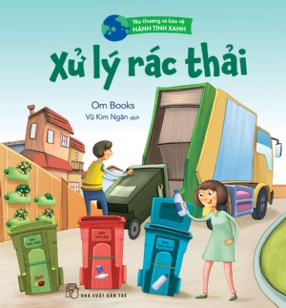

**Tác giả:**[Om Books](https://www.nxbtre.com.vn/tac-gia/om-books-46315.html)

Dịch giả:

[**Vũ Kim Ngân**](https://www.nxbtre.com.vn/dich-gia/vu-kim-ngan-30315.html)

Điều gì sẽ xảy ra với lượng rác mà chúng ta thải ra hàng ngày. Tại sao chúng cần phải được xử lý và chôn lấp một cách an toàn. Có phải tất cả rác đều bỏ đi hay chúng có thể tái sử dụng? Hãy học để biết tầm quan trọng việc xử lý rác thải. Trong mỗi gia đình, chúng ta phải biết xử lý, phân loại rác thải trước khi xe rác mang đi.

Vì có rác phân hủy, có loại rác không phân hủy. Mỗi loại rác đều có cách xử lý khác nhau để chúng không làm hại đến môi trường.